Projeto 1: O Bat-Sinal de Gotham (Controle de Iluminação IoT)

1. Objetivo

O objetivo desta atividade é implementar um sistema de controle IoT descentralizado utilizando o protocolo MQTT sobre Wi-Fi. Os alunos projetarão dois dispositivos (Nodes) que interagem através de um Broker central (Mosquitto), exercitando na prática os conceitos de Publicação (Publish), Assinatura (Subscribe), tratamento de interrupções de hardware e manipulação de eventos em ESP-IDF.
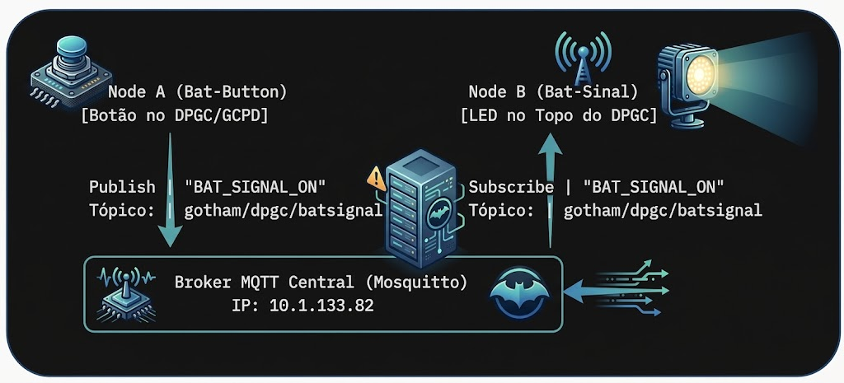

2. Descrição do Cenário (Gotham City)

A cidade de Gotham está sob ameaça e o Comissário Gordon precisa acionar o Bat-Sinal no topo do Departamento de Polícia (DPGC) a partir de seu escritório, sem depender de fiação física vulnerável a sabotagens.

O sistema é composto por dois nós embarcados operando na mesma rede Wi-Fi local:

- Node A (Bat-Button - GCPD Headquarters): Fica na mesa do Comissário Gordon. Possui um botão físico de emergência. Ao ser pressionado, este nó publica uma mensagem de comando no Broker MQTT.
- Node B (Bat-Sinal - Rooftop Actuator): Fica instalado no refletor gigante no topo do prédio. Este nó fica escutando o tópico do Broker. Ao receber a mensagem de ativação, o hardware aciona o relé/LED do Bat-Sinal.

3. Requisitos Técnicos

Hardware
- 02 Módulos ESP32-C6 (ou ESP32-S3/ESP32 classico).
- 01 Botão (Push-button) com resistor de pull-up/pull-down (10 kΩ).
- 01 LED (representando o Bat-Sinal) com resistor limitador de corrente (220 Ω).
- Protoboards e jumpers macho-macho.

Software e Protocolos
- Framework: ESP-IDF.
- Protocolo de Rede: Wi-Fi em modo Station (STA).
- Protocolo de Aplicação: MQTT (utilizando o componente esp-mqtt).
- Broker MQTT Local: Mosquitto rodando na máquina do laboratório (IP: 10.1.133.82, Porta: 1883).

4. Especificações da Implementação

Nó A: O Emissor do Alerta (Publisher — Bat-Button)
- Conectar-se à rede Wi-Fi do laboratório e inicializar o cliente esp-mqtt apontando para mqtt://10.1.133.82:1883.
- Configurar o pino do botão utilizando interrupção por hardware (gpio_install_isr_service) ou uma task dedicada no FreeRTOS para leitura de borda.
- Ao detectar o acionamento do botão, alternar o estado do sistema e publicar no tópico gotham/dpgc/batsignal:
  - Mensagem: "BAT_SIGNAL_ON" ou "BAT_SIGNAL_OFF".
- Exibir logs no monitor serial via ESP_LOGI informando o envio do alerta a Gotham.

Nó B: O Refletor de Emergência (Subscriber — Bat-Sinal)
- Conectar-se à mesma rede Wi-Fi e ao Broker Mosquitto.
- Assim que a conexão MQTT for estabelecida (evento MQTT_EVENT_CONNECTED), realizar o esp_mqtt_client_subscribe no tópico gotham/dpgc/batsignal.
- No manipulador de eventos (mqtt_event_handler), ao receber o evento MQTT_EVENT_DATA:
  - Comparar a mensagem recebida utilizando strncmp.
  - Se for "BAT_SIGNAL_ON": Colocar a GPIO do LED em nível ALTO (1) e imprimir no terminal: "[ALERTA] Bat-Sinal Ativado! O Cavaleiro das Trevas foi convocado."
  - Se for "BAT_SIGNAL_OFF": Colocar a GPIO do LED em nível BAIXO (0) e imprimir: "[INFO] Bat-Sinal Desativado."

5. Desafío Extra: "Heartbeat da Batcaverna" (Opcional)

Para garantir que as comunicações de Gotham não foram cortadas pelo Charada ou pelo Coringa, implemente um envio periódico de estado (Keep Alive):

- A cada 30 segundos, tanto o Node A quanto o Node B devem publicar uma mensagem no tópico gotham/dpgc/status informando que estão operacionais e o tempo de atividade (uptime em segundos):
  - Exemplo de payload: {"device": "bat_button", "status": "ONLINE", "uptime_s": 120}

